- Запуск
git clone https://github.com/deloraevil/LaravelAPI.git /ваше рабочее пространство/

cd /ваше рабочее пространство/

cp .env.example .env

docker compose run --rm laravel.test composer install

docker compose up -d –build

docker compose exec laravel.test php artisan key:generate

docker compose exec laravel.test php artisan migrate

docker compose exec laravel.test php artisan db:seed

Миграция create_users_table – таблица users
Миграция create_companies_reviews_table – таблицы companies и reviews

Для pgAdmin - FORWARD_DB_PORT=5433

- API
Функция | Метод запроса | Маршрут | Параметры
Healthcheck | GET | /health
Список пользователей | GET | api/v1/users
Создание пользователя | POST | api/v1/users | Form-data, img_path -nullable
Отображение  одного пользователя | GET | api/v1/users/{id} | Id пользователя, uuid
Изменение пользователя | PUT/PATCH | api/v1/users/{id} | Form-data, img_path - nullable
Удаление пользователя | DELETE | api/v1/users/{id} | Id пользователя, uuid, мягкое удаление
Список компаний | GET | api/v1/companies
Создание компании | POST | api/v1/companies | Form-data, img_path - nullable
Отображение одной компании | GET | api/v1/companies/ {id} | Id компании, uuid
Изменение компании | PUT/PATCH | api/v1/companies/ {id}/edit | Form-data, img_path - nullable
Удаление компании | DELETE | api/v1/companies/ {id} | Id компании, uuid, мягкое удаление
Список отзывов | GET | api/v1/reviews
Создание отзыва | POST | api/v1/reviews | Form-data, reviewable_type = company/user
Отображение одного отзыва | GET | api/v1/reviews/{id} | Id отзыва, uuid
Изменение отзыва | PUT/PATCH | api/v1/reviews/{id} | Form-data
Удаление отзыва | DELETE | api/v1/reviews/{id} | Id отзыва, uuid, мягкое удаление
Отзывы сущности по id | GET | api/v1/reviews/entity/{reviewable_type}/ {id} | Id сущности, uuid,  Reviewable_type = company/user
Статистика компании | GET | api/v1/companies/ statistic/{id} | Id компании, uuid
Топ 10 компаний по оценке | GET | api/v1/companies/top

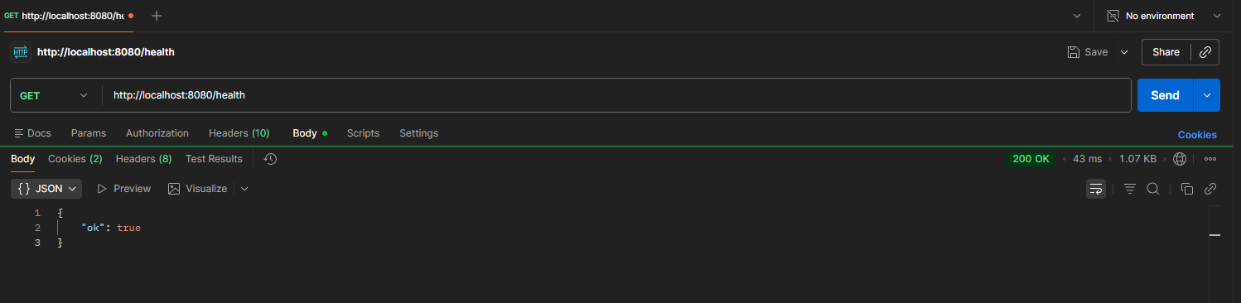Рисунок 1 - Health

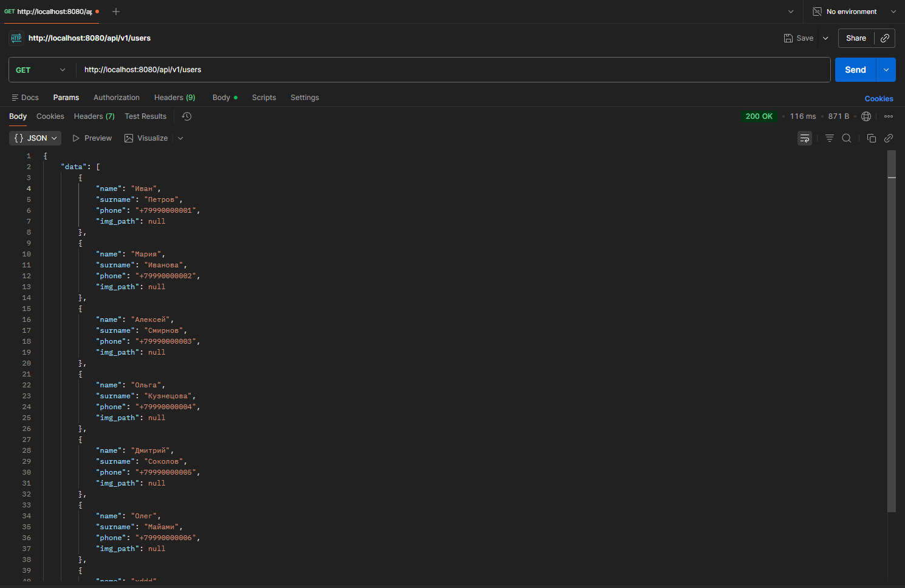
Рисунок 2 - Список пользователей

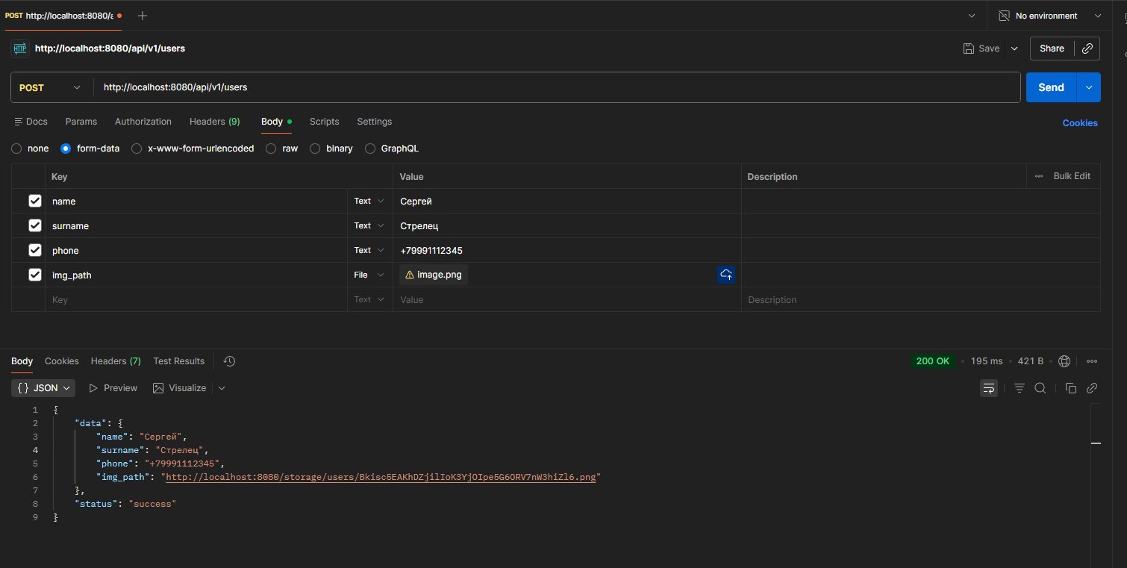
Рисунок 3 – Создание пользователя

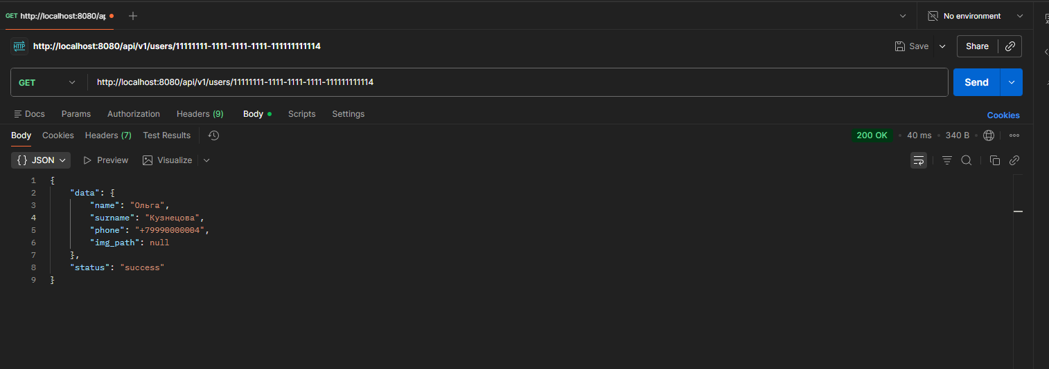
Рисунок 4 – Отображение одного пользователя
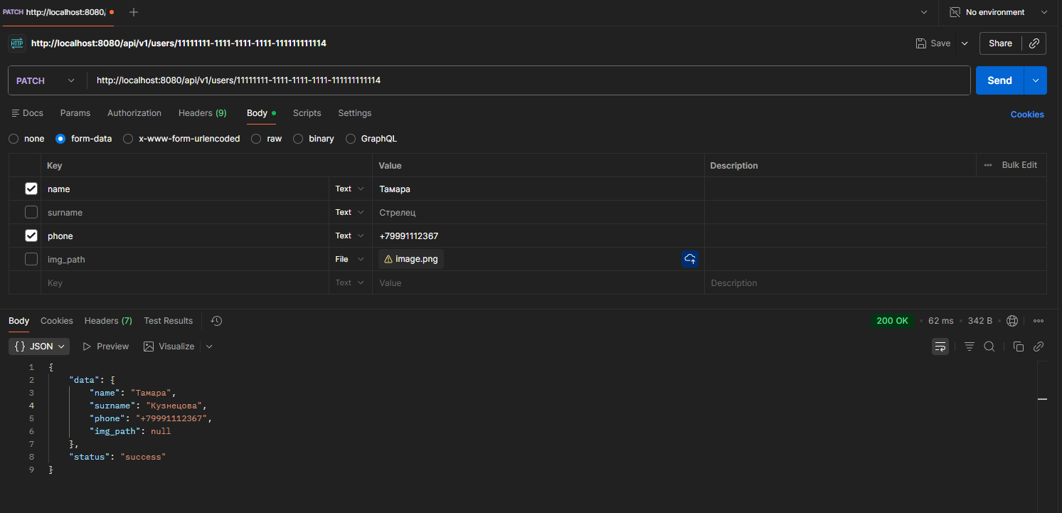
Рисунок 5 – Изменение пользователя из Рисунок 3

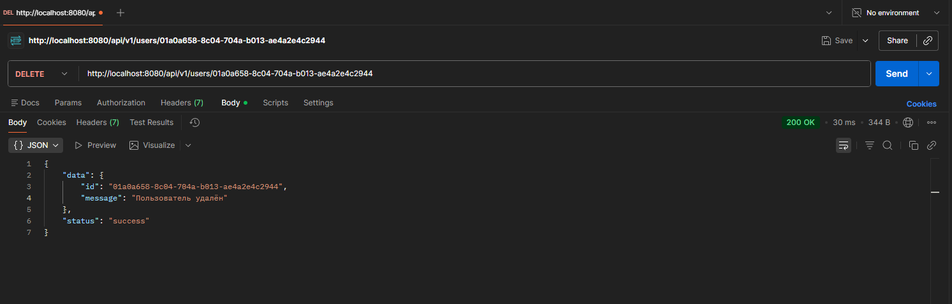
Рисунок 6 – Удаление пользователя
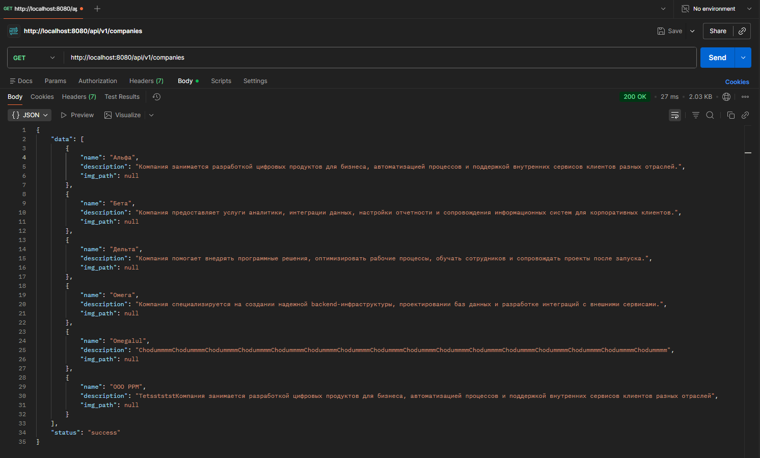
Рисунок 7 – Список компаний

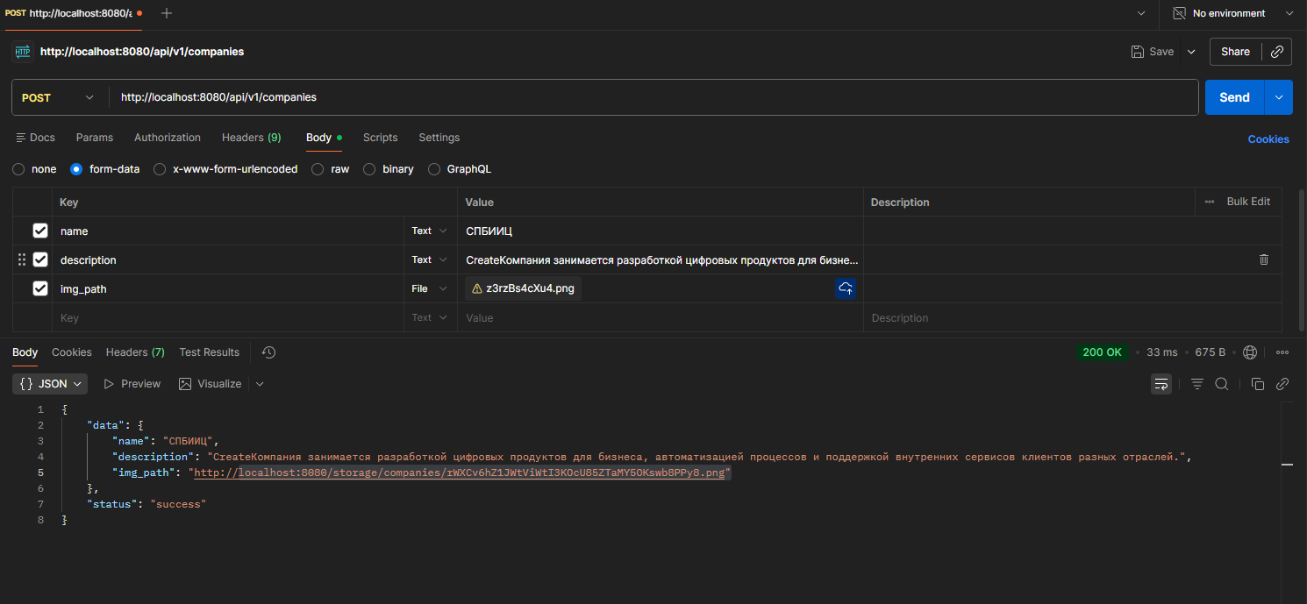
Рисунок 8 – Создание компании

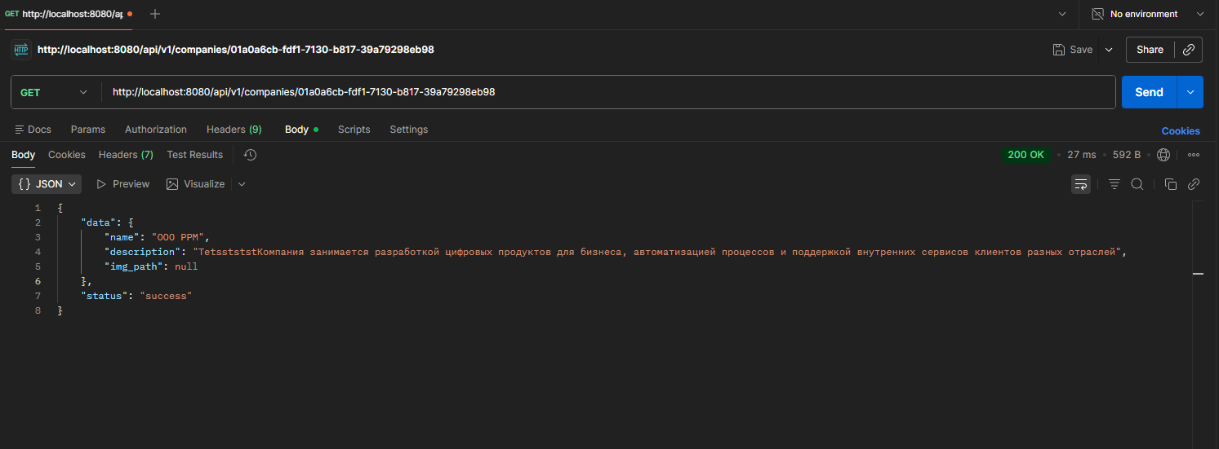
Рисунок 9 – Отображение одной компании

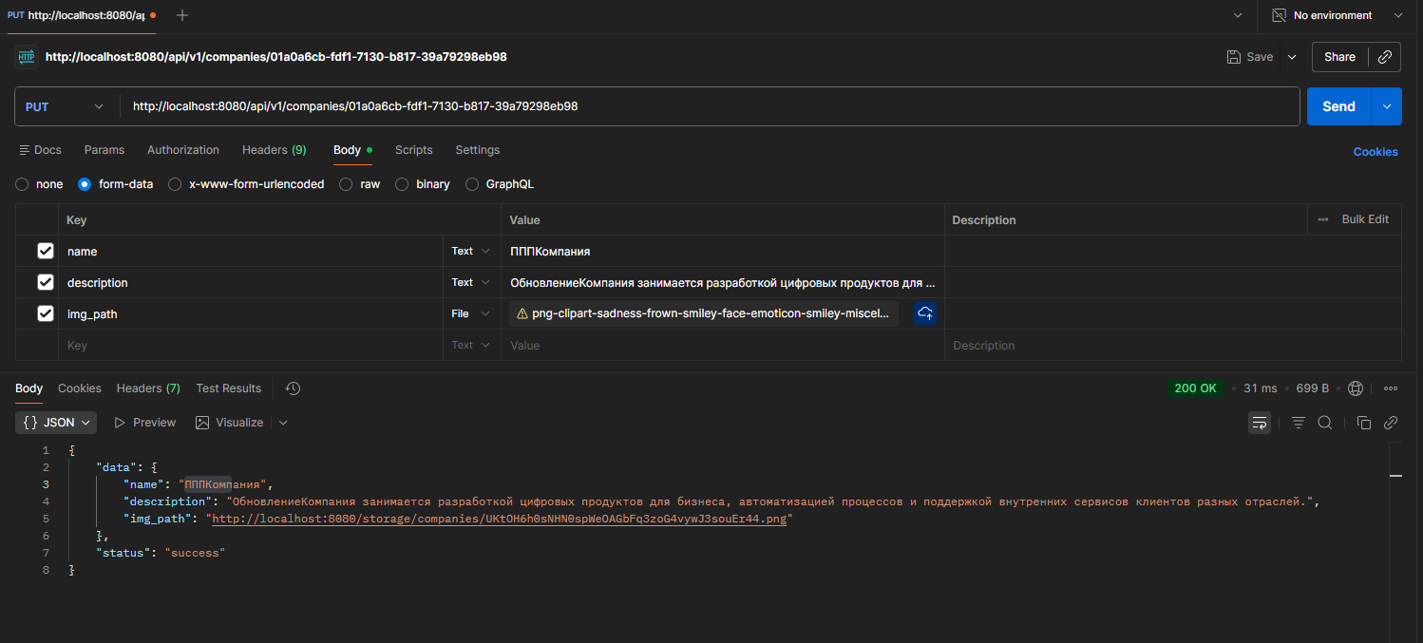
Рисунок 10 – Изменение компании из Рисунок 8

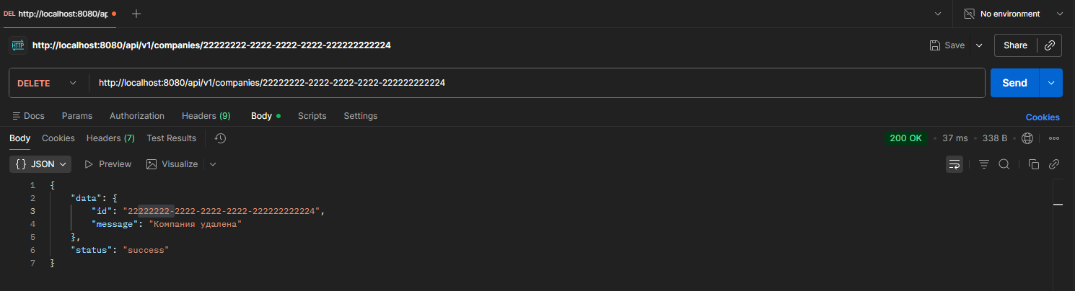
Рисунок 11 – Удаление компании

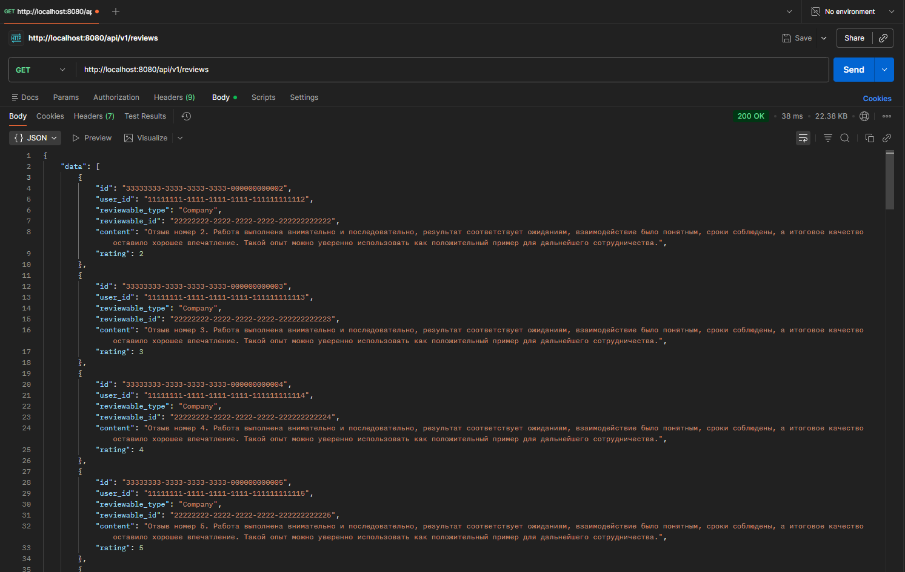
Рисунок 12 – Список отзывов

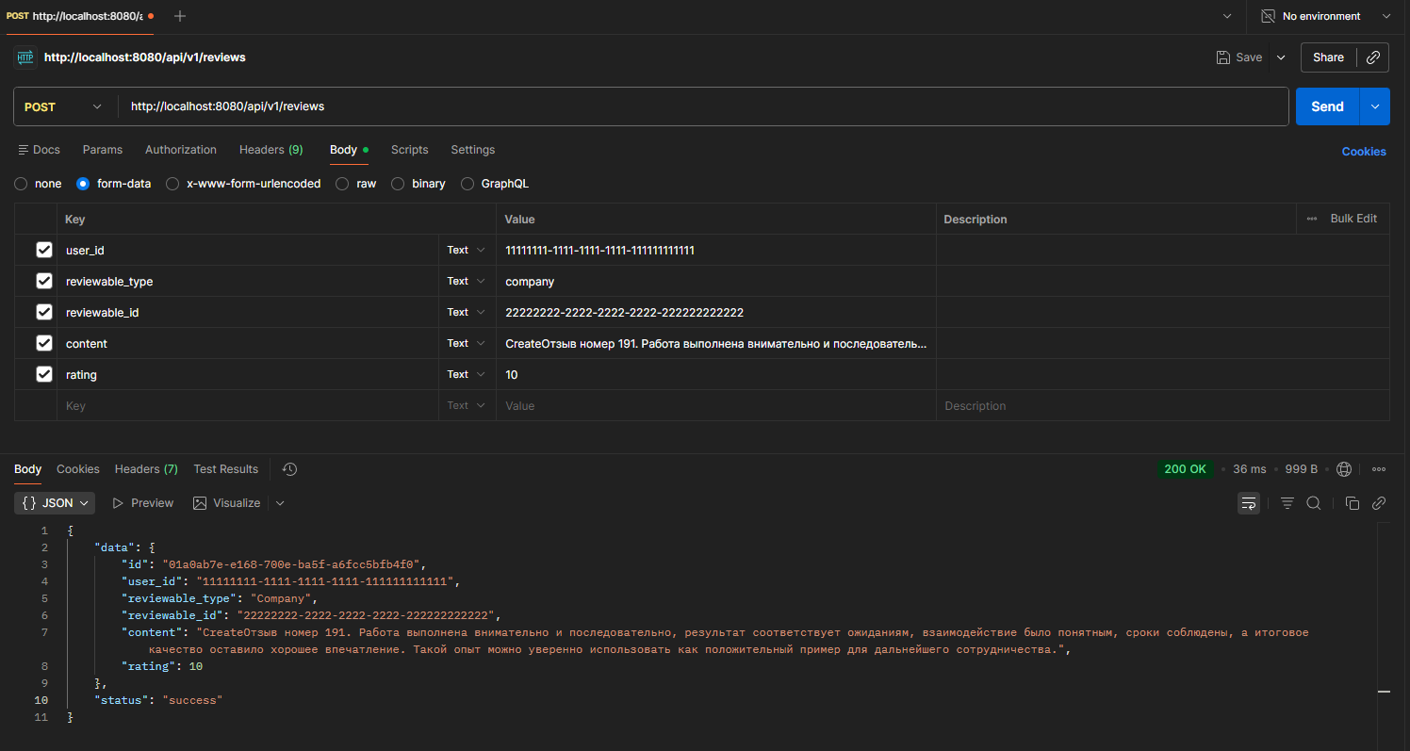
Рисунок 13 – Создание отзыва

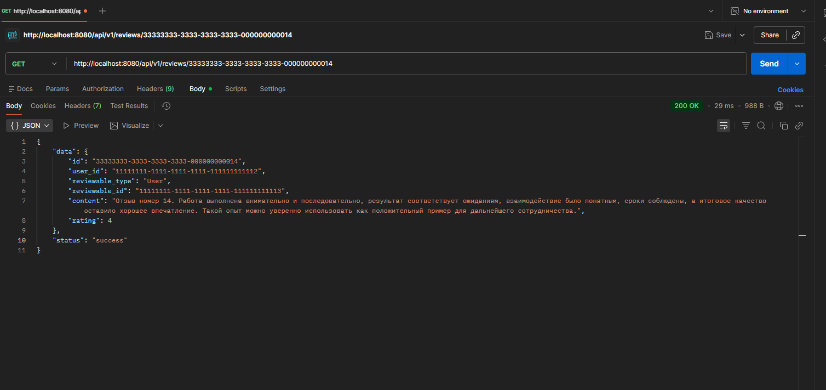
Рисунок 14 – Отображение одного отзыва

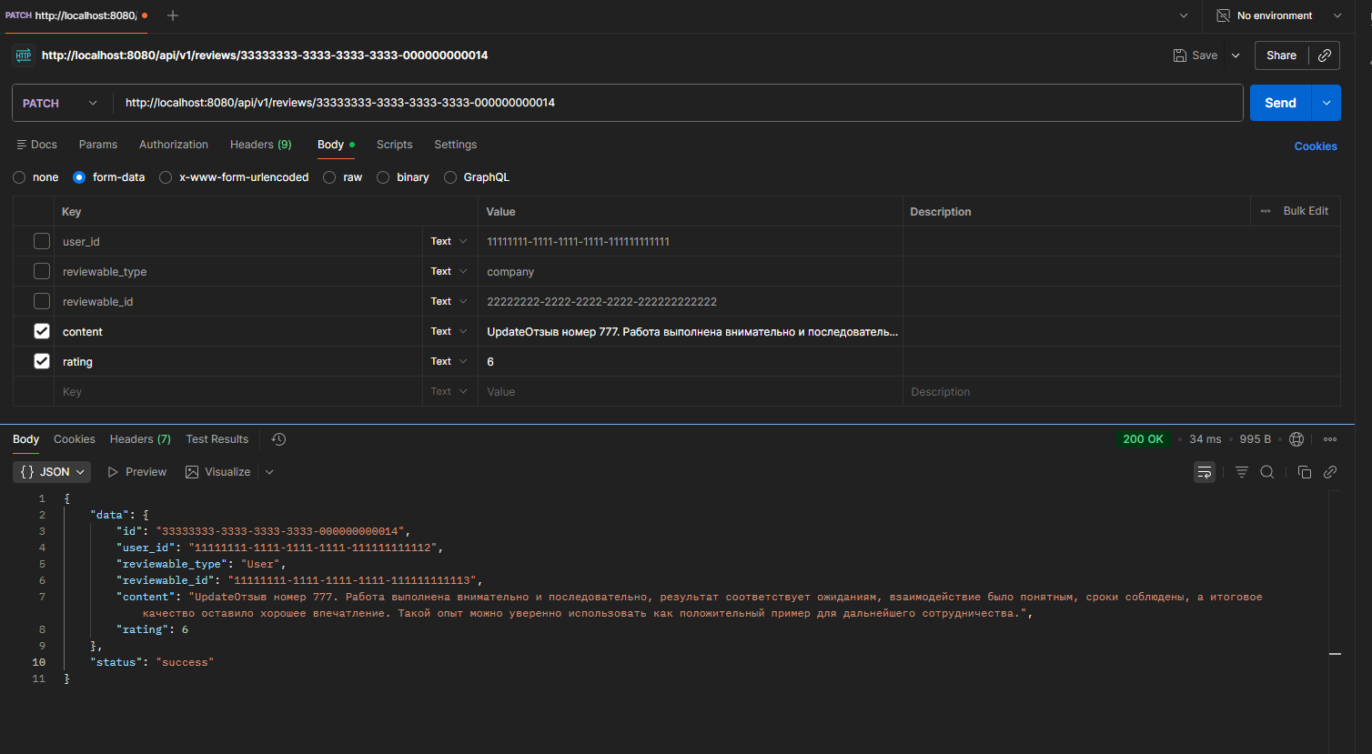Рисунок 15 – Изменение отзыва из Рисунок 13

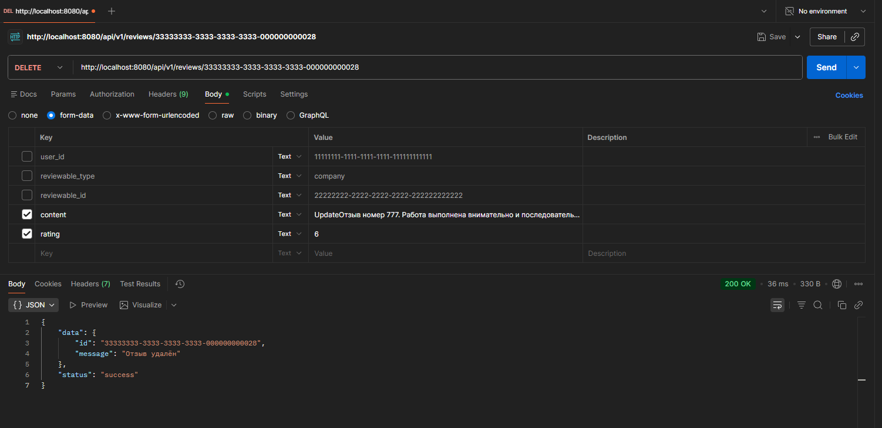
Рисунок 16 – Удаление отзыва

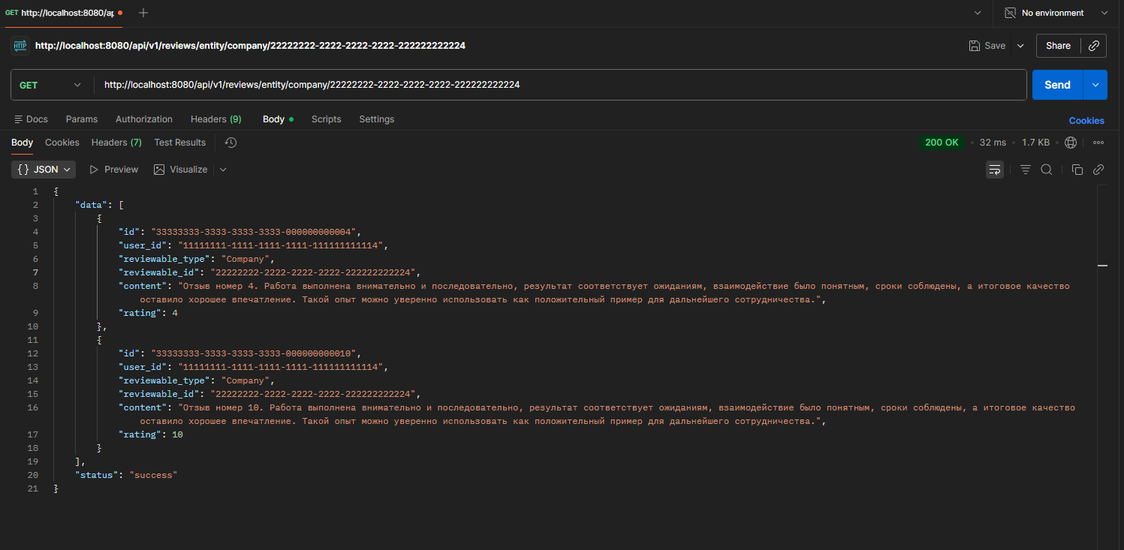Рисунок 17 - Отзывы сущности по id

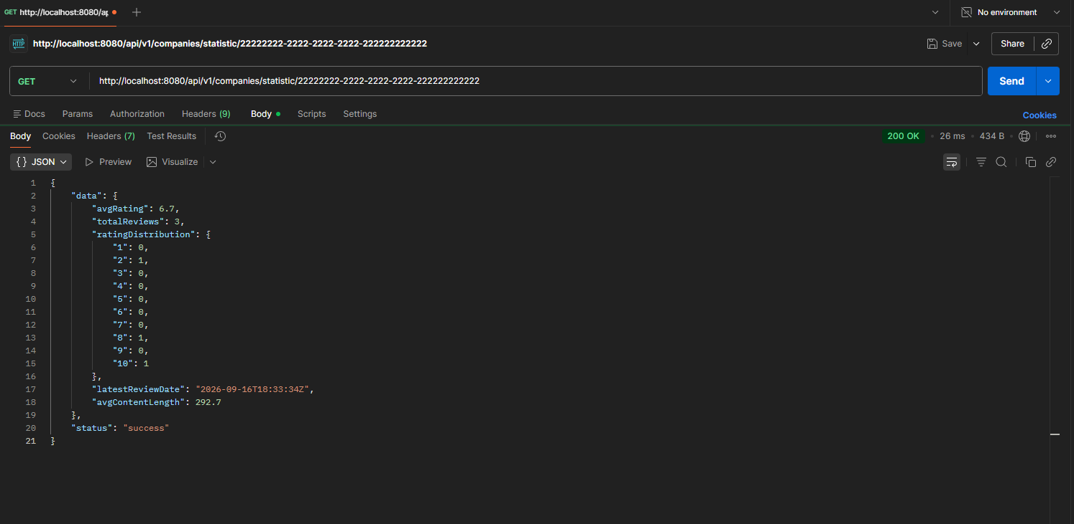
Рисунок 18 – Статистика компании

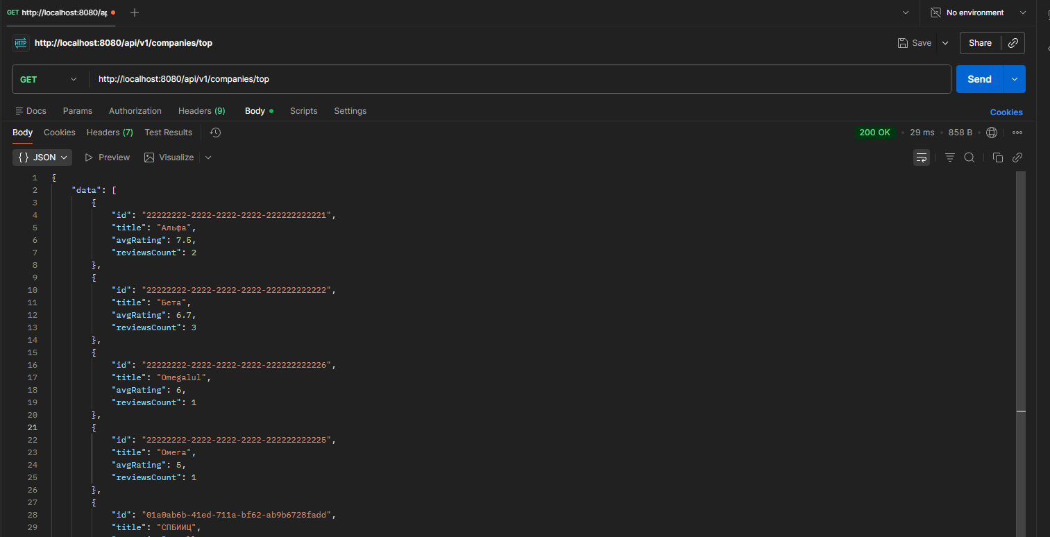
Рисунок 19 – Топ 10 компаний по оценке

